Помните! О тех, кто уже не придет никогда! Помните!
В рамках акции по увековечиванию памяти жертв Великой Отечественной войны на месте сожженной деревни 22.03.2024 прошел митинг-реквием, посвященный памятной дате – 81 годовщине трагедии деревни Хатынь, в котором принял участие прокурор Оршанского района Анатолий Авсюк.
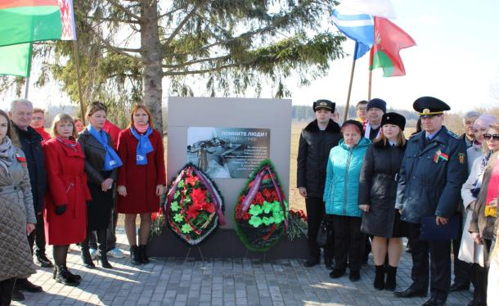
Выступая на митинге Анатолий Авсюк сказал: «Участь Хатыни разделили деревни Бортниково, Волковщина, которые были сожжены немецко-фашистскими оккупантами в ходе карательной операции «Гриф». Уничтожение мирного населения стало целью оголтелых нацистов и полицаев. Деревни не возродились в послевоенные годы Свидетельства злодеяний гитлеровских захватчиков не могут быть забыты. Открывая этот памятник, мы воздаем дань памяти погибшим в этой войне во имя мира, добра и справедливости. Преступления, совершенные нацистами, не имеют срока давности».
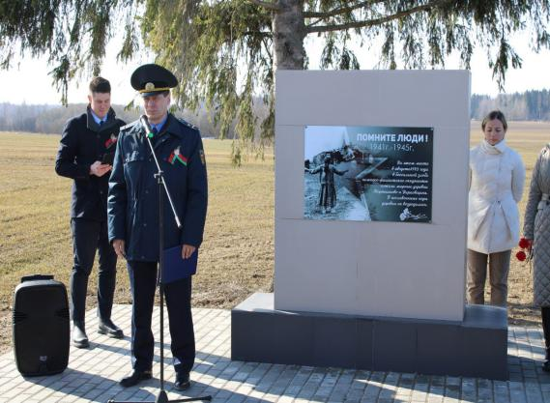
Старший помощник прокурора Оршанского района В.В.Корсак

